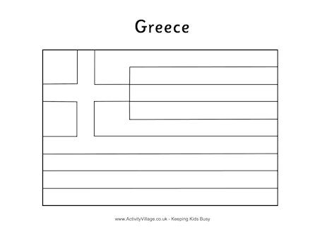
ΠΟΙΗΜΑ

Η Σημαία, ποίημα

Γαλανή σημαία
σαν περνάς καμαρωτά,
ποια ματάκια δε δακρύζουν,
ποια καρδούλα δε χτυπά;

Πάντα, πάντα κυματίζεις
και παντού χαρές σκορπάς
κι όλο πιο ψηλά ανεβαίνεις
κι όλο προς τη δόξα πας.

Η Σημαία, ποίημα

Γαλανή σημαία
σαν περνάς καμαρωτά,
ποια ματάκια δε δακρύζουν,
ποια καρδούλα δε χτυπά;

Πάντα, πάντα κυματίζεις
και παντού χαρές σκορπάς
κι όλο πιο ψηλά ανεβαίνεις
κι όλο προς τη δόξα πας.

